Laboratoire – Responsive design
Grâce à la balise média, il s’agit d’adapter une page Web existante en 3 versions :

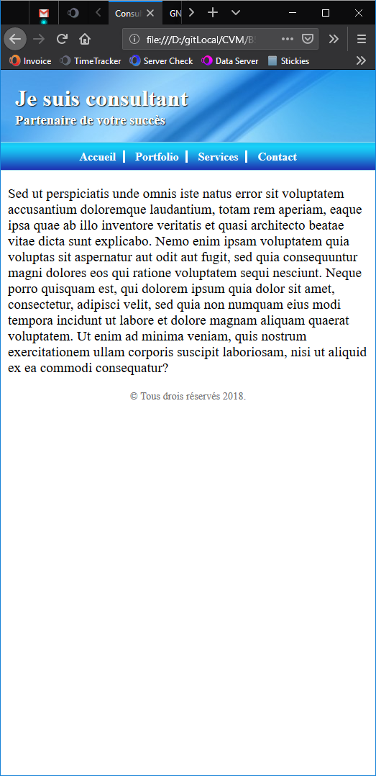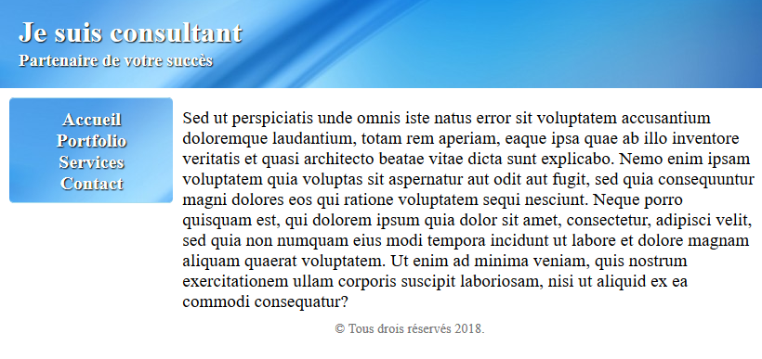
(767px et moins) (768px – 959px) et

(960px et plus)
